ESTE FIN DE SEMANA, 18 FAMILIAS DE BUESAQUILLO RECIBIERON LAS OBRAS DE MEJORAMIENTO DE SUS VIVIENDAS

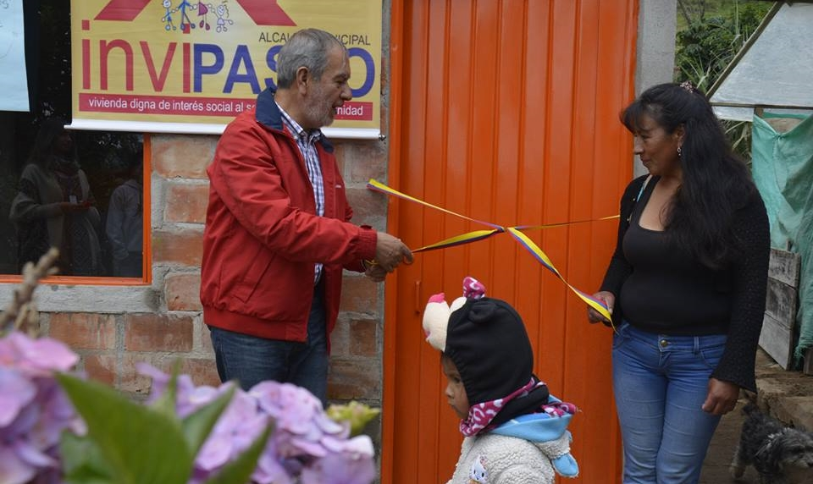

18 familias del corregimiento de Buesaquillo, recibieron este sábado, ante el alcalde de Pasto Pedro Vicente Obando Ordóñez y la directora ejecutiva de Invipasto, Liana Yela Guerrero, las obras de mejoramiento de sus viviendas del programa financiado con recursos de la vigencia 2016.

A buen ritmo avanza la ejecución del programa de Mejoramiento de Vivienda Rural que ha permitido generar mayores oportunidades para las familias más vulnerables del campo y de escasos recursos económicos. Dijo que se busca llegar cada año a beneficiar a 450 familias, con recursos cercanos a los 2 mil millones de pesos.

La directora de Invipasto, arquitecta Liana Yela Guerrero destacó “esta es una muestra más que la Administración del alcalde Pedro Vicente Obando, ha garantizado una amplia participación y sobre todo equidad y transparencia en la asignación de los subsidios”.

La funcionaria indicó que durante esta jornada Invipasto también hizo la notificación mediante una nueva resolución a las nuevas familias que serán beneficiadas en el segundo semestre de este año con nuevos mejoramientos de vivienda. Explicó que estos mejoramientos harán parte de este mismo programa, pero financiado con recursos de la vigencia 2017.

El alcalde de Pasto, Pedro Vicente Obando Ordóñez, dijo estar muy contento de ver que con este proyecto se está beneficiando a las familias que más lo necesitaban. Reconoció el trabajo adelantado por Invipasto, que ha venido de manera responsable, identificando a las familias que realmente necesitaban ser apoyadas para mejorar sus condiciones de vida.

Información: Directora Invipasto Liana Yela Guerrero. Celular: 3176384714 liayelag@hotmail.com

Somos constructores de paz

315 PERSONAS FUERON ATENDIDAS EN LA JORNADA DE ASISTENCIA Y ATENCIÓN A VÍCTIMAS EN EL CORREGIMIENTO DEL SOCORRO

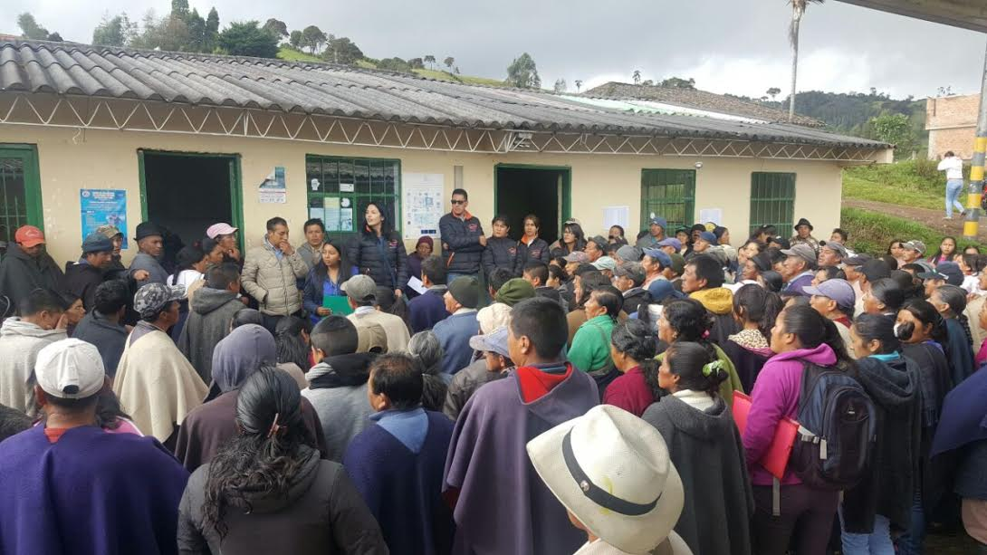

El pasado sábado 20 de mayo, la Secretaría de Gobierno a través del Punto de Asistencia y Atención a Víctimas, llevó a cabo una jornada de descentralización de los servicios que presta el PAV para todas las personas víctimas del conflicto armado del corregimiento del Socorro.

Fueron 315 personas las atendidas por diferentes instituciones que se articularon a esta jornada como las Secretarías de Educación, Salud y Bienestar Social de la Alcaldía de Pasto, al igual que entidades como COMFAMILIAR, SENA, EMSANAR, Unidad de Atención a Víctimas, DPS y Banco Agrario entre otras, quienes presentaron su oferta institucional para esta población.

La coordinadora del Punto de Atención a Víctimas, Tatiana Delgado mencionó que en esta actividad se realizaron también valoraciones psicosociales a personas que crean que puedan tener la calidad de víctimas del conflicto armado " avanzamos en el proceso de caracterización con el cual podremos saber en dónde están nuestras víctimas y cuáles son las necesidades que tienen en el municipio de Pasto y poder prestarles la atención y asistencia oportuna" afirmó la funcionaria.

Estas jornadas de descentralización se cumplirán también en los corregimientos de Catambuco, Jamondino y las comunas del municipio de Pasto, con el objetivo de acercar a la Administración Municipal a toda la comunidad y facilitar las rutas de asistencia y atención a las víctimas del conflicto armado del municipio.

Información: Coordinadora Programa Atención a Víctimas, Tatiana Delgado Garzón. Celular: 3163351627

Somos constructores de paz

LA SECRETARÍA DE GESTIÓN AMBIENTAL REALIZA ACCIONES DE MITIGACIÓN SOBRE LA RONDA HÍDRICA DEL RÍO PASTO Y SUS AFLUENTES

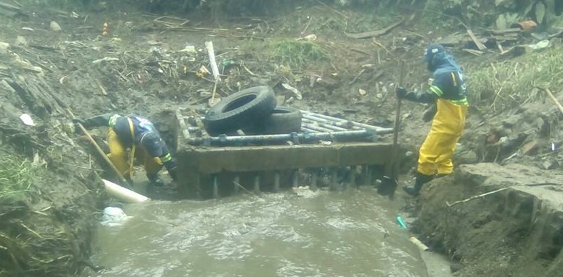

Debido a la ola invernal presentada últimamente la Alcaldía de Pasto a través de la Secretaría de Gestión Ambiental y su operador EMAS, realiza actividades de mitigación sobre la ronda hídrica del Río Pasto y 22 afluentes, efectuando procesos de limpieza, desalojo manual de basuras, material orgánico e inorgánico, que pueden generar la desviación del cauce y por ende provocar desbordamientos.

Para la reducción de vulnerabilidad se identificaron puntos estratégicos y con mayor concentración de residuos sólidos, el día 18 de mayo se intervino la Quebrada Membrillo Guaico ubicada por el sector del barrio Miraflores, igualmente se efectuó la recolección de escombros en el sector de Cujacal Bajo. El día 19 de mayo se realizaron actividades correspondientes a mitigación, mantenimiento, cargue, transporte y disposición final de los residuos de construcción y demolición (RCD) en el sector de El Potrerillo.

"Con estas acciones de mitigación aportamos al cumplimiento del objetivo del Nuevo Pacto con la Naturaleza, basado en la gestión integral del riesgo, la conservación del ambiente, a la vez fomentamos la cultura ambiental, la protección y el autocuidado ciudadano al espacio público" lo manifestó el Secretario de Gestión Ambiental, Jairo Efrén Burbano Narváez.
Información: Secretario Gestión Ambiental Jairo Burbano Narváez. Celular: 3016250635 jabuisa@hotmail.com

Somos constructores de paz

GOBERNACIÓN Y MUNICIPIOS DE PASTO, NARIÑO Y LA FLORIDA LE PIDEN A CORTE CONSTITUCIONAL, SER GARANTE DEL CUMPLIMIENTO DE LA SENTENCIA T-269

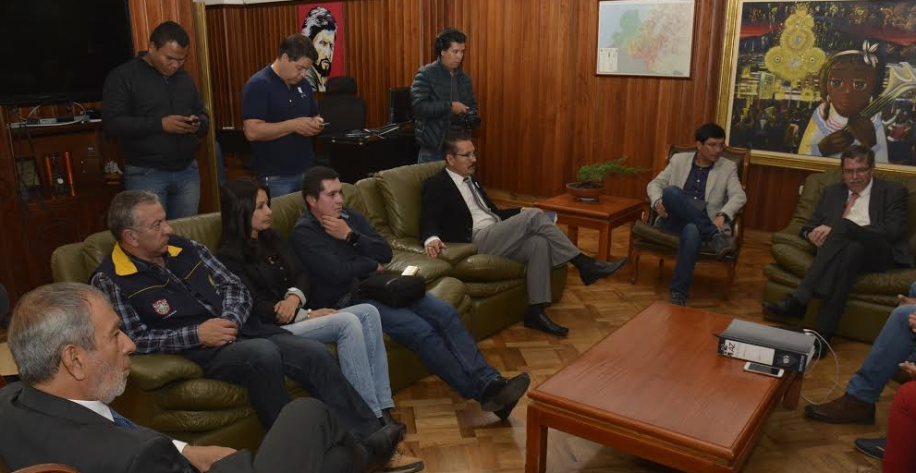

El alcalde de Pasto Pedro Vicente Obando Ordóñez, participó de una reunión convocada por el Gobernador Camilo Romero, en la que conjuntamente con los mandatarios locales de Nariño Jamer Muñoz Martínez y La Florida Iván Gustín Santacruz, se trabajó en la unificación de una postura frente a la Sentencia T-269 de 2015, que ordena a los entes territoriales asumir acciones inmediatas frente a la amenaza volcánica generada por Galeras.

Durante la reunión los 4 mandatarios acordaron dirigir una carta al presidente de la Sala Sexta de Revisión de la Corte Constitucional, magistrado Jorge Iván Palacio Palacio, solicitando que este alto tribunal asuma directamente el seguimiento al cumplimiento de la Sentencia mencionada, que el momento está en cabeza del juez promiscuo municipal de La Florida.

En la misiva los mandatarios expresan las dificultades que han tenido para poder desarrollar un trabajo articulado con las entidades de orden nacional como: la Unidad Nacional de Gestión de Riesgo de Desastres y el Servicio Geológico Colombiano, lo que no ha permitido el cumplimiento de algunas exigencias de la Sentencia, que requieren un acompañamiento técnico especial, que solo lo pueden brindar la UNGRD y el SGC.

El objetivo de la comunicación a la Corte Constitucional, es que este alto tribunal sea garante de que todas las entidades contribuyan al cumplimiento oportuno de las acciones ordenadas.

Así mismo los cuatro mandatarios se reunieron con voceros y líderes de las comunidades ubicadas en la ZAVA de los municipios de Pasto, Nariño y La Florida, para socializarles las decisiones tomadas y la expectativa frente al comunicado dirigido al Magistrado Palacio Palacio.

Somos constructores de paz

LOS JUVENILES DE COMUNA 3 SE QUEDARON CON EL TÍTULO EN EL FÚTBOL DE LOS JUEGOS DE INTEGRACIÓN MUNICIPAL

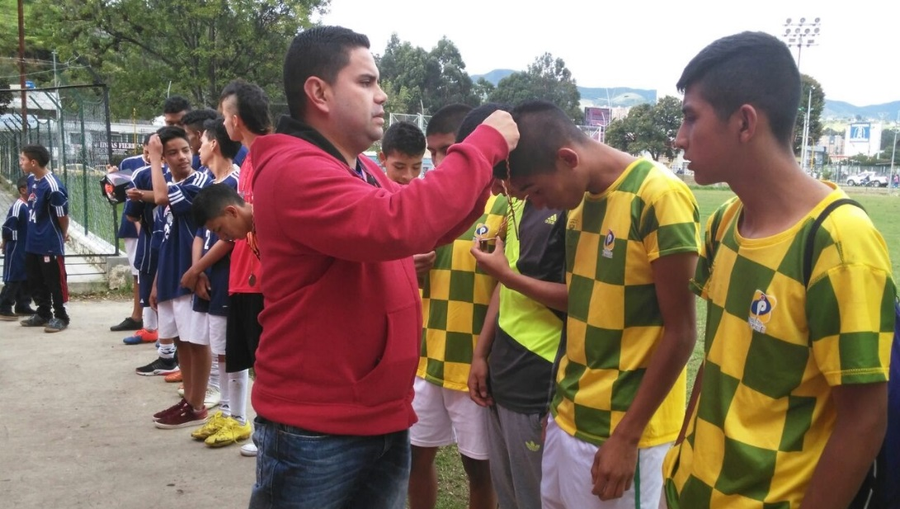

Bajo la coordinación de la Administración Local, el Instituto Pasto Deporte y con el título para el equipo de la Comuna 3, concluyó el sábado anterior el fútbol de los Juegos de Integración Municipal en la categoría juvenil.

En un partido intenso y con jugadores de buena proyección, los dirigidos por el profesor Juan Carlos Narváez se impusieron a la comuna 12 por marcador de 4 goles contra 2 en la cancha del Parque Bolívar.

Estas justas deportivas en la disciplina de fútbol juvenil contaron con la participación de 4 comunas y el corregimiento de El Encano, razón por la cual se determinó que los cinco equipos se enfrentarán todos contra todos y los dos primeros disputarán la gran final.

El próximo fin de semana en los Juegos de Integración Municipal se disputará la final en el fútbol infantil, se jugarán los cuartos de final en libre rural y en la categoría libre urbana la semifinal para conocer los equipos que definirán el campeón.

Información: Director Pasto Deporte Pedro Pablo Delgado Romo. Celular: 3002987880 pedrodelgado1982@gmail.com

Somos constructores de paz

BAJA ALERTA POR CRECIENTE SÚBITA EN RÍO PASTO

La Dirección Municipal para la Gestión del Riesgo de Desastres confirmó que de acuerdo al más reciente reporte técnico del Ideam paso de Roja a Naranja la alerta por creciente súbita en el río Pasto.

Este nivel de alerta Indica la amenaza de un fenómeno. No implica riesgo inmediato por lo que es catalogado como un mensaje para informarse y prepararse. El aviso implica vigilancia continua ya que las condiciones son propicias para el desarrollo de un suceso natural.

La DGRD de manera conjunta con las entidades del gobierno municipal y el Cuerpo de Bomberos voluntarios continúan atentos a cualquier cambio que pueda suscitarse para comunicarlo de manera oportuna a los habitantes.

De otra parte en las últimas horas se cumplió una reunión para avanzar en el proceso de actualización de los protocolos de atención de emergencias en el municipio, esto a fin de establecer las obligaciones y responsabilidades de los tomadores de decisiones, entidades y organismos de socorro de acuerdo a la ley y a la capacidad de respuesta de cada uno.

Información: Director Gestión del Riesgo Darío Andrés Gómez. Celular: 3137082503 gestiondelriesgo@pasto.gov.co

Somos constructores de paz

PASTO SE PREPARA PARA EL TERCER FESTIVAL INTERNACIONAL DE TROMBÓN
En el marco del Onomástico de San Juan de Pasto, desde el lunes 5 y hasta el viernes 9 de junio, se llevará a cabo en Pasto el Tercer Festival Internacional de Trombón, con invitados nacionales e internacionales, quienes durante una semana dirigirán conciertos e impartirán clases magistrales a profesionales de este instrumento, así como a los estudiantes de la Red de Escuelas de Formación Musical. El concierto de apertura se realizará el lunes 5 de junio en el auditorio de la Cámara de Comercio a las 7:00 de la noche y la entrada será gratuita.
El festival tendrá como invitados a los maestros Stephane Loyer de la Orquesta Sinfónica de Radio y Televisión Española; Miguel Sánchez, integrante de la orquesta Sinfónica de la Universidad San Juan; Germán Díaz, docente de trombón de la Universidad Javeriana y Alejandro Anaya, docente de trombón de la Universidad del Cauca.
Oscar Armando Benavides, Coordinador Académico de la Red de Escuelas de Formación Musical, informó que los profesionales que estén interesados en recibir clases magistrales con los maestros, pueden hacer el proceso de inscripción, descargando el formulario adjunto, diligenciarlo en su totalidad y enviarlo al correo festivaldetrombonpasto@gmail.com junto a la copia del recibo de consignación. “El valor de la inscripción para profesionales y estudiantes externos a la Red es de $300.000 y deben ser consignados a la cuenta de ahorros 230-420-19150-4, en el Banco Popular. El plazo es hasta el miércoles 31 de mayo”, señaló.
El funcionario aclaró que cada inscrito en el festival tendrá derecho a recibir una clase individual con cada uno de los maestros invitados, clases colectivas y entrada gratuita a los conciertos del evento
Información: Director Musical Red de Escuelas de Formación Musical, Albeiro Ortiz. Celular: 3168282408
Somos constructores de paz

Oficina de Comunicación Social
Alcaldía de Pasto

